Дистанционное занятие для третьего года обучения
объединения «Умники и умницы» 14 ноября 2020года.
Тема: Вычислительный проезд.
Цель: Формирование и закрепление понятий «вычислительные действия», «вычислительные операции».
Задачи:
- Сформировать и закрепить понимание вычислительных действий.
- Развивать уровень логического и абстрактного мышления.
Воспитывать терпение и настойчивость в достижении цели.
Ход занятия:
Дистанционное задание направлено на самостоятельную работу. В тетради нужно записать число – 14 ноября. Выполняй задания по порядку. Ответы записывай в тетради, указывая номер задания.
Задание№ 1 Математически-логическая задача
Вычисли:
В три магазина завезли разное количество мороженного. Причём в третий завезли столько, сколько в первые два вместе. А в первый магазин завезли больше, чем во второй. Сколько коробок мороженного завезли в каждый магазин, если всего привезли 10 коробок?
Ответ запиши в тетради.
Задание№ 2 Математически-логическая задача
Вычисли:
Пакет пряников и связка баранок вместе весят 9 кг, а два пакета пряников и связка баранок вместе весят 13 кг. Сколько весит один пакет пряников и сколько весит одна связка баранок?
Решение задачи и ответ запиши в тетради.
Задание№ 3 Математически-логическая задача
Вычисли:
В первый бидон входит кувшин воды и еще 4 стакана воды. А всего туда входит 15 стаканов воды. Во второй бидон входит 2 таких же кувшина воды, а в третий – столько воды, сколько в первый и второй бидоны вместе. Сосчитай и запиши, сколько стаканов воды в третьем бидоне.
Решение задачи и ответ запиши в тетради.

Задание №4 Расшифруй слово
Зашифровано слово:

В каждом столбике реши примеры, заменяя символ подходящим числом. Получившийся ответ сравни с ключом. На каждый символ зашифрованного слова с помощью чисел в ключе подбери нужную букву. Вычисли, какое слово зашифровано. Запиши его в тетради.

Ключ: 9= О, 3 = Т, 4 = Р, 6 = Л

Задание №5 Подбери антоним
Заполни пустые клетки антонимами, состоящими из того же количества букв. Ответ запиши в тетради (всё задание переписывать не нужно, напиши только те слова-антонимы, которые у тебя получились).
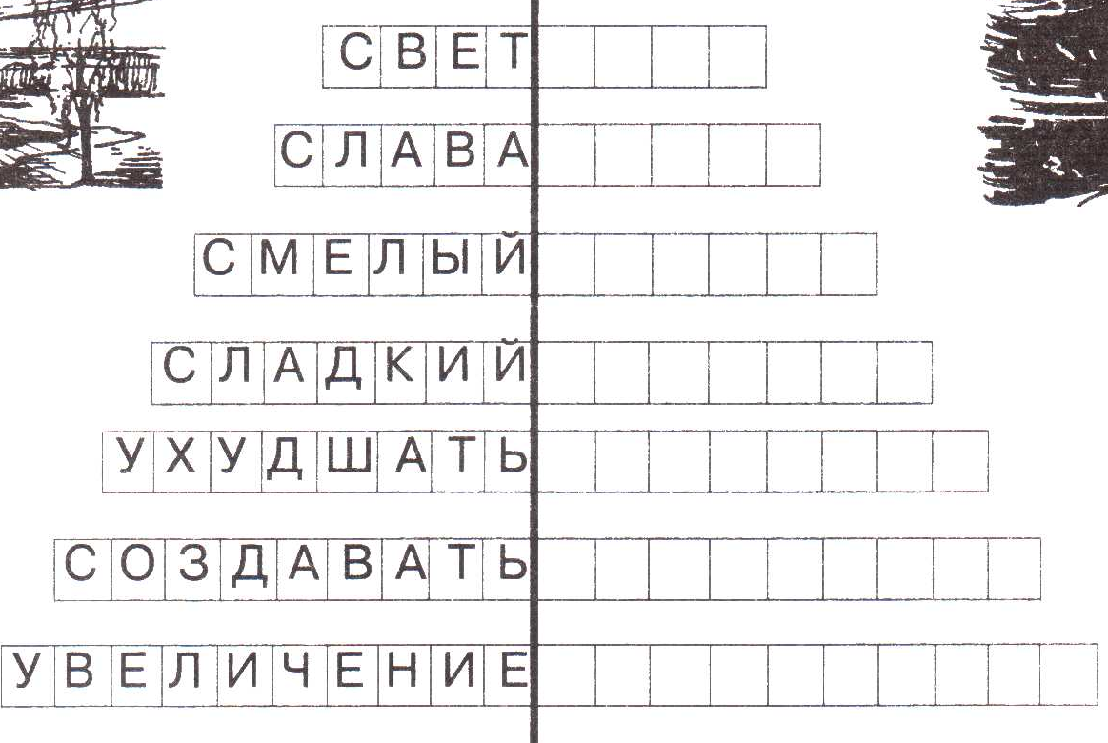

Задание №6 Составь слова
Составь не меньше 6 слов по конструкции. Ответы запиши в тетради
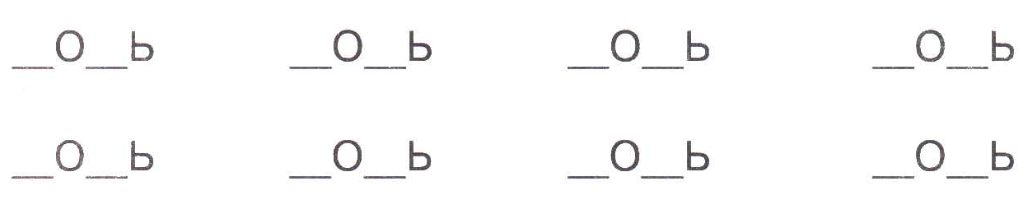

Задание №7 Анаграммы
Реши анаграммы, запиши получившиеся слова в тетрадь. Найди лишнее слово. Подчеркни его.
1. ребазё, шмакаор, нибаяр, аниос, нёкл
2. цикару, ольс, лекаб, ацяз, наакб
3. лоёр, чокаоталс, уакщ, нсииац, шукнор
4. гукр, рдатвак, циепярат, мобр, нииля

А теперь предлагаю поиграть. Для этого пройди по ссылке и посмотри видеоролик, в котором, отвечая на вопросы бабушки Шошо, ты можешь проверь свою внимательность:
https://www.youtube.com/watch?v=m1WoO1OEZJk

